附件2：

东莞市水土保持方案审批实行

全网办操作指引

一、账户登录

登录广东政务服务网东莞市工程建设项目联合审批系统网上办事大厅（<http://zwfw.dg.gov.cn/aplanmis-mall/>），点击“登录”（图一），进入广东省统一身份认证平台（图二），微信扫描二维码进行个人登录。

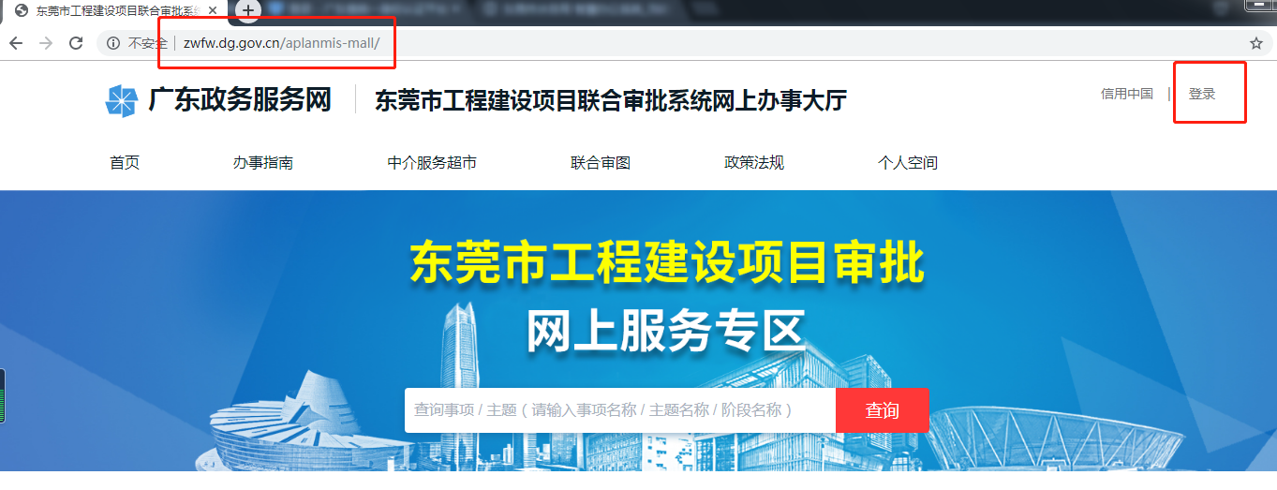

图一

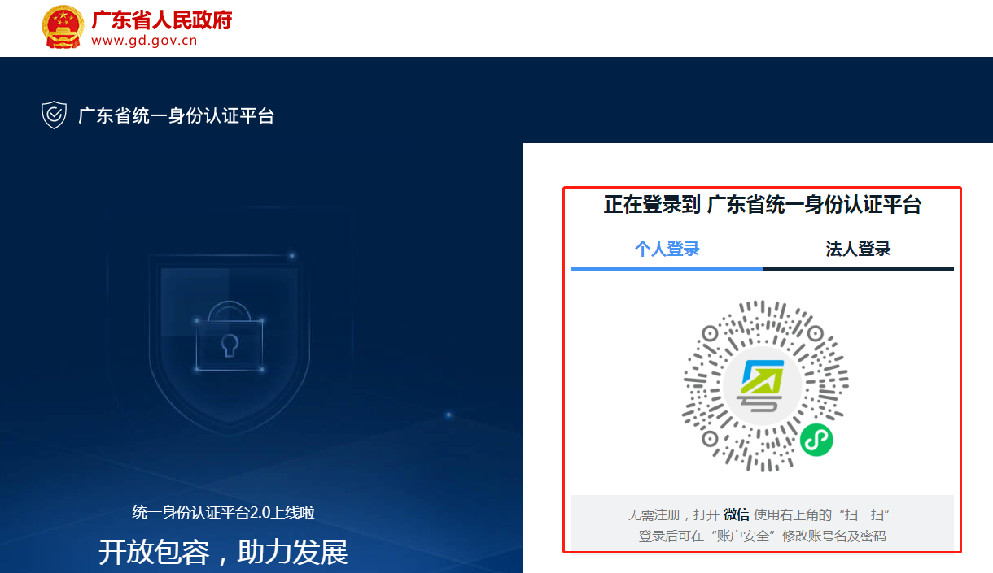

图二

二、项目信息录入及申报材料上传

（一）登录后进入个人空间，点击页面左侧“项目管理”中的“新增项目”开始填写项目信息（图三），填写完毕后点击“保存”。无项目代码的申报项目可点击“生成编码”自动生成项目代码。

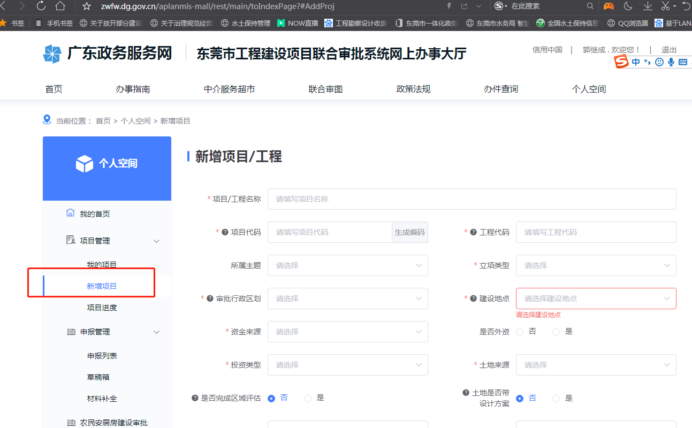

（图三）

（二）点击页面左侧“项目管理”中的“我的项目”，找到需要申报的项目，点击“单项申报”（图四），进入“按部门申报”页面，点击“东莞市水务局”，找到“生产建设项目水土保持方案审批（政府投资类或企业投资类）”，点击“单项申报”（图五）。

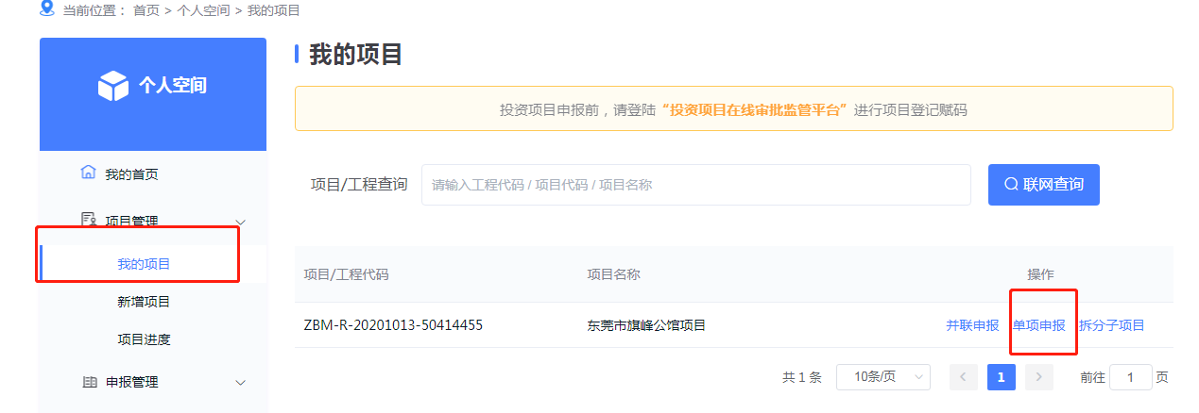

（图四）

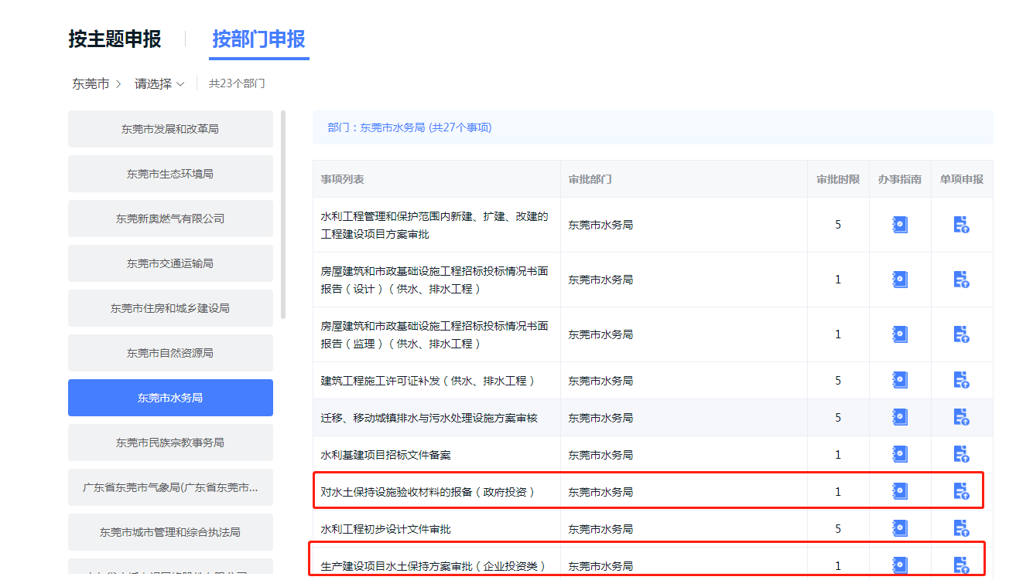

（图五）

如项目代码明确，还可直接在“项目/工程查询”输入项目代码进行联网查询（图六），查询到申报项目后进行单项申报。

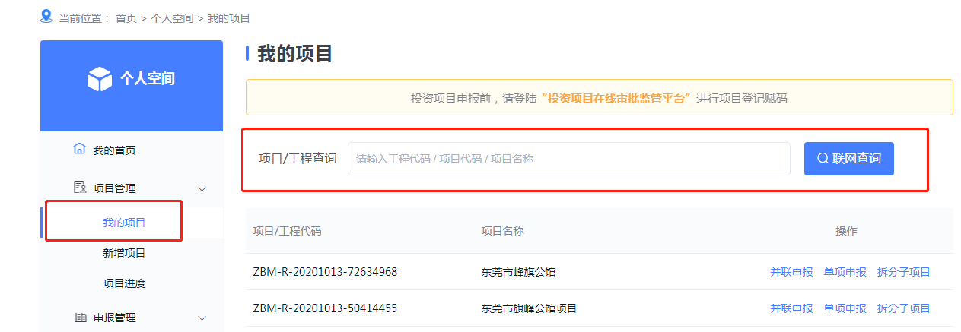

（图六）

（三）进入补全信息模块填报（图七），\*号为必填内容，填写完成后点击“下一步”。

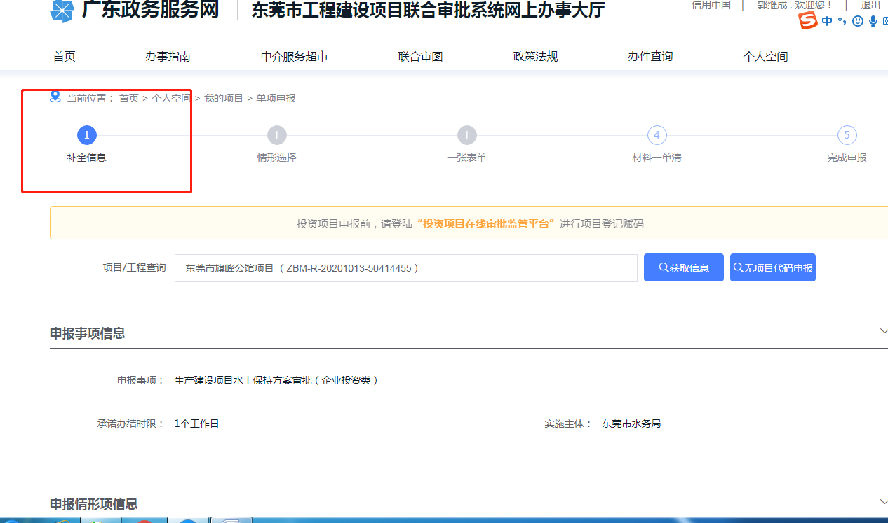

（图七）

（四）进入材料一单清模块上传申报材料电子版（图八），上传完成后点击“提交申请”。

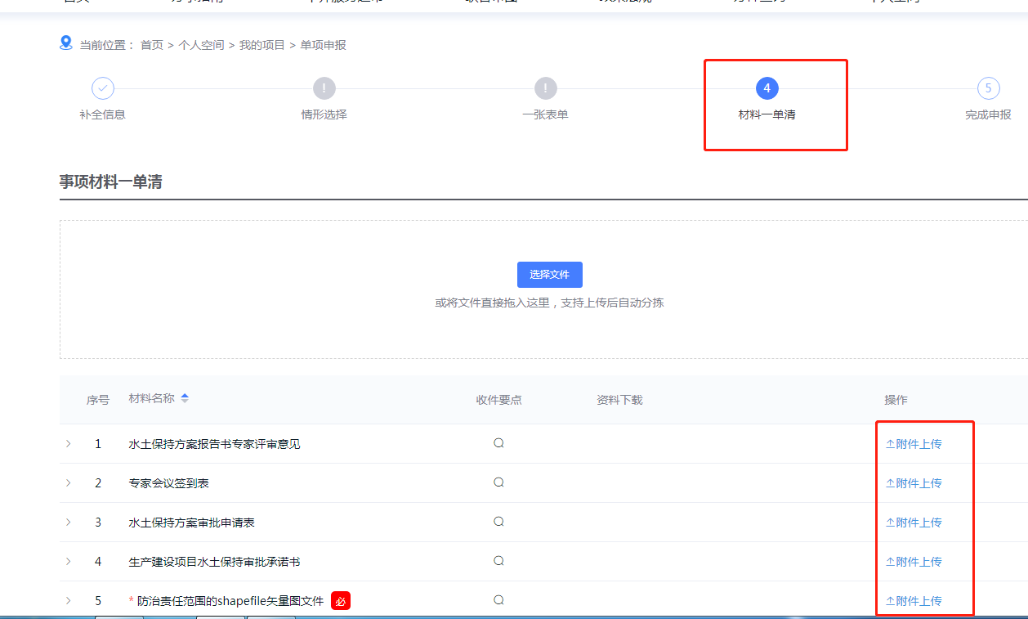

（图八）

（五）在完成申报模块点击“确认”，结束网上申报。

三、材料补全

（一）项目申请材料经过预审后需要补全材料的，在“我的首页”-“申报管理”点击“材料补全”（图九）。

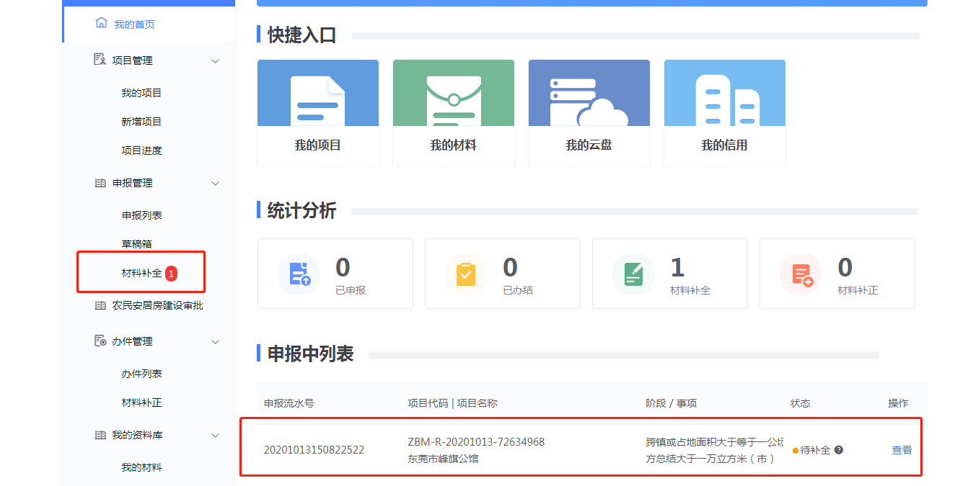

（图九）

（二）点击“进入补全”（图十）。

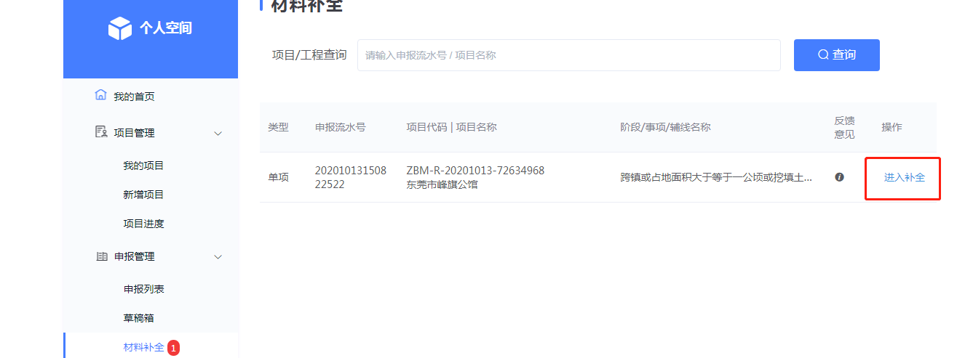

（图十）

（三）点击“上传”并补正材料，上传完成后点击“补全”（图十一），至此材料补全结束。

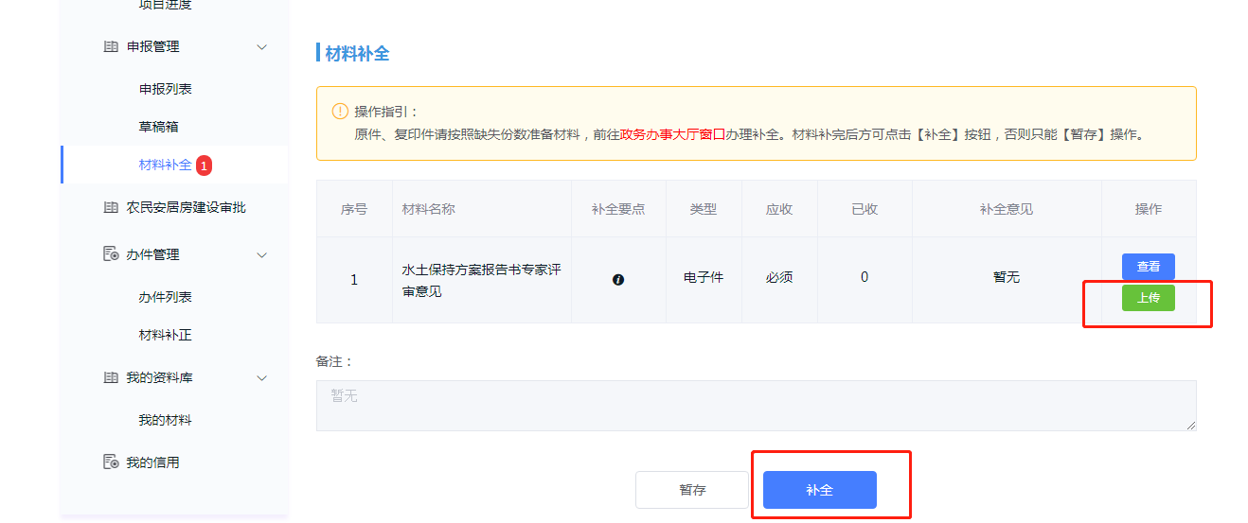

（图十一）